Załącznik nr 1 do Zarządzenia
Dyrektora Zespołu Szkolno-Przedszkolnego
w Bytyniu nr …/2019/2020 z dn. ….08.2020 r.

PROCEDURY BEZPIECZEŃSTWA W OKRESIE PANDEMII COVID-19 NA TERENIE
ZESPOŁU SZKOLNO – PRZEDSZKOLNEGO
W BYTYNIU

POSTANOWIENIA OGÓLNE

- Niniejszy Regulamin określa procedury bezpieczeństwa na terenie placówki w okresie pandemii COVID-19, dotyczące wszystkich pracowników Zespołu Szkolno – Przedszkolnego w Bytyniu oraz dzieci uczęszczających do Publicznego Przedszkola w Gaju Wielkim i Szkoły Podstawowej w Bytyniu i ich rodziców.
- Celem procedur jest zminimalizowanie zagrożeń zakażenia koronawirusem lub choroby COVID-19.
- Procedury określają działania, które zminimalizują możliwość zakażenia, ale mimo wszystkich podjętych środków bezpieczeństwa, nie pozwolą w 100% wyeliminować ryzyka związanego
z zakażeniem.
- Do szkoły/przedszkola przychodzą wyłącznie osoby zdrowe, bez jakichkolwiek oznak choroby. Dotyczy to zarówno pracowników, dzieci, rodziców jak i osób postronnych.
- Dzieci są przyprowadzane i odbierane z placówki wyłącznie przez osoby zdrowe.
- Osoba przyprowadzająca i odprowadzająca dziecko jest zobowiązana do zakrywania nosa i ust. Dotyczy to całego terenu szkoły/przedszkola, a więc również boiska szkolnego, placu przed przedszkolem.
- Wszystkie osoby znajdujące się na terenie placówki powinny zachować dystans społecznego minimum 1,5 m.
- Podczas dojazdu do szkoły/przedszkola dzieci mają obowiązek zakrywania ust/nosa, co regulują odrębne przepisy.
- Każdy pracownik i rodzic dziecka, w przypadku którego podejrzewa się lub potwierdzono zarażenie wirusem SARS-CoV-2, jest zobowiązany do natychmiastowego poinformowania o tym fakcie dyrektora Zespołu Szkolno - Przedszkolnego w Bytyniu (telefonicznie lub poprzez Librus lub aplikację KidsUp).

§ 1
OBOWIĄZKI DYREKTORA PLACÓWKI

- Dyrektor ustala regulaminy wewnętrzne i dostosowuje procedury obowiązujące w placówce do wymogów zwiększonego reżimu sanitarnego w warunkach pandemii koronawirusa i choroby COVID-19.
- Współpracuje z organem prowadzącym w celu zapewnienia odpowiednich środków do dezynfekcji.
- Organizuje pracę personelu pedagogicznego i niepedagogicznego na okres wzmożonego reżimu sanitarnego w warunkach pandemii koronawirusa i choroby COVID-19.
- Planuje organizację pracy placówki zgodnie z wymogami bezpieczeństwa i zaleceniami GIS.
- Zapewnia pomieszczenie do izolacji w razie pojawienia się podejrzenia zachorowania dziecka lub pracownika: gabinet pielęgniarki szkolnej w Szkole Podstawowej im. A. Fiedlera, sala nr 8 w Publicznym Przedszkolu w Gaju Wielkim, sala do zajęć specjalistycznych w budynku oddziałów przedszkolnych. Wyposaża pomieszczenie w zestaw ochronny w skład, którego wchodzą: 2 przyłbice, fartuch ochronny, min. 4 półmaski , co najmniej 4 pary rękawiczek.
- Zapewnia środki ochrony osobistej dla pracowników (rękawiczki, maseczki/przyłbice, fartuchy itd.) oraz środki higieniczne do dezynfekcji rąk i powierzchni. Karty charakterystyki środków znajdują się w sekretariacie.
- Dopilnowuje, aby przy wejściu głównym umieszczono dozownik z płynem do dezynfekcji rąk, a w pomieszczeniach higieniczno-sanitarnych były mydła oraz instrukcje z zasadami prawidłowego mycia rąk dla dorosłych i dzieci, stanowiące załącznik nr 3 (umieszczone w widocznych miejscach w placówce), a przy dozownikach z płynem - instrukcje do dezynfekcji rąk stanowiące załącznik nr 2 ( umieszczone w widocznych miejscach w placówce).
- Dopilnowuje, aby w budynku przedszkola/szkoły wisiały instrukcje jak zdejmować rękawiczki jednorazowe, stanowiące załącznik nr 4, maseczki załącznik nr 5 (umieszczone w widocznych miejscach w placówce) oraz pojemnik na zużyte rękawiczki i maseczki.
- Monitoruje czynności związane z zachowaniem zasad higieny i bezpieczeństwa określone
w niniejszych procedurach.

§ 2
OBOWIĄZKI PRACOWNIKÓW

- Każdy pracownik zobowiązany jest do samoobserwacji. Przed rozpoczęciem pracy zobowiązany jest zgłosić się do sekretariatu w celu dokonania pomiaru temperatury W przypadku stwierdzenia temperatury powyżej 37,3 ºC osoba nie może podjąć pracy.
- W przypadku podejrzenia zakażenia koronawirusem lub choroby COVID-19 (m.in. duszności, kaszel, gorączka) pracownik pozostaje w domu i zawiadamia o tym fakcie dyrektora placówki.
- Do placówki wszyscy pracownicy wchodzą i wychodzą tylko przez główne wejście.
- Bezwzględnie przy każdym wejściu/ wyjściu z palcówki/w trakcie pracy często odkażają ręce płynem do dezynfekcji rąk wg instrukcji stanowiącej załącznik nr 2 ( umieszczonej w widocznych miejscach w placówce) i myją ręce zgodnie z instrukcją stanowiącą załącznik nr 3.
- Pracownicy nie przemieszczają się zbędnie po placówce.
- Pracownicy niepedagogiczni powinni ograniczyć kontakt z nauczycielami i dziećmi.
- Personel obsługowy:
- Usuwa z sal przedmioty i sprzęty, których nie można skutecznie dezynfekować.
- W przedszkolu wietrzy salę (pomoce nauczycieli), w której organizowane są zajęcia, co najmniej raz na godzinę.
- Wykonuje codzienne prace porządkowe, ze szczególnym uwzględnieniem utrzymywania w czystości ciągów komunikacyjnych.
- Dezynfekuje powierzchnie dotykowe - poręcze, klamki, włączniki światła, uchwyty, poręcze krzeseł i powierzchnie płaskie (min. 2 razy dziennie), w tym blaty stołów do spożywania posiłków (po każdym posiłku).
- Codziennie myje lub dezynfekuje salę gimnastyczną wraz z przyborami, a w miarę możliwości po każdych zajęciach.
- Po pobycie każdej klasy w pracowni informatycznej dezynfekuje powierzchnie dotykowe, myszki, klawiatury (laptopy).
- Codziennie dezynfekuje sprzęt na boisku szkolnym/placu zabaw.
- Pomoc nauczyciela w przedszkolu/oddziałach przedszkolnych a w szkole wyznaczony przez dyrektora pracownik dodatkowo czuwa i odpowiada za odizolowanie dziecka, u którego stwierdzono podejrzenie zakażenia koronawirusem lub jakiekolwiek objawy chorobowe.
- Czuwa nad sprzątaniem i dezynfekcją pomieszczeń w przypadku stwierdzenia zakażenia koronawirusem lub choroby COVID-19.
- Pracownicy kuchni oraz intendentka:
- przestrzegają warunków wymaganych przepisami prawa, dotyczącymi funkcjonowania zbiorowego żywienia;
- wykonują zadania, utrzymują odległość dwóch metrów pomiędzy stanowiskami pracy;
- oprócz środków higieny osobistej (fartuchów) stosują rękawiczki;
- utrzymują wysoką higienę mycia i dezynfekcji stanowisk pracy, opakowań produktów, sprzętu kuchennego, naczyń stołowych oraz sztućców;
- po zakończonej pracy gruntownie dezynfekują powierzchnie, sprzęty
i pomieszczenia zaplecza kuchennego oraz zmywalni;
- Wstęp do magazynu ma tylko wyznaczona osoba. Dba o czystość magazynu spożywczego. Wydaje towar kucharce wystawiając go na stoliku magazynu.
- Intendentka dba o higieniczny odbiór towaru od dostawców. Zwraca uwagę na ubiór dostawcy: fartuch biały, maseczka, rękawiczki oraz na czystość samochodu, którym dostarczany jest towar. Dostarczane pieczywo powinno być przykryte czystym materiałem, papierem. Dostawca nie wchodzi na teren przedszkola, towar zostawia za drzwiami.
- Nauczyciele:
- Dbają o przestrzeganie procedur przez dzieci, uczniów podczas zajęć, przerw, spacerów, posiłków.
- W szkole po każdej lekcji dopilnowują wietrzenia sali.

§ 3 OBOWIĄZKI RODZICÓW

- Rodzice zapoznają się z procedurami opracowanymi na czas zwiększonego reżimu sanitarnego w warunkach pandemii koronawirusa i choroby COVID-19 w placówce i podpisują zgodę na pomiar temperatury i przekazanie danych osobowych do Powiatowego Inspektora Sanitarnego
w przypadku podejrzenia zachorowania na Covid – 19. (załącznik nr 1)
- Przekazują dyrektorowi lub nauczycielowi informacje o stanie zdrowia dziecka, które są istotne.
- Nie posyłają do przedszkola/szkoły dziecka, jeżeli w domu przebywa ktoś na kwarantannie lub
w izolacji.
- Przyprowadzają do przedszkola/szkoły tylko zdrowe dziecko – bez objawów chorobowych.
- Rodzice stosują się do zaleceń lekarskich, które mogą określić czas nieposyłania dziecka do instytucji, jeśli wcześniej dziecko chorowało. W przypadku Covid-19 po przebytej chorobie rodzic zobligowany jest do dostarczenia do przedszkola zaświadczenia lekarskiego, potwierdzającego stan zdrowia dziecka, umożliwiający jego ponowne przyjęcie.
- Gdy dziecko uczęszcza do szkoły, rodzice zapewniają mu indywidualną osłonę ust i nosa.
- Rodzice wchodząc do placówki bezwzględnie zasłaniają usta i nos (maską ochronną) i dezynfekują ręce.
- Wyjaśniają dziecku, że nie może zabrać do instytucji zabawek i niepotrzebnych przedmiotów.
- Regularnie przypominają dziecku o podstawowych zasadach higieny m.in. myciu rąk wodą z mydłem, nie podawaniu ręki na przywitanie, unikaniu częstego dotykania oczu, nosa i ust.
- Zwracają uwagę na odpowiedni sposób zasłaniania twarzy podczas kichania czy kasłania.
- Są zobowiązani do podania aktualnego numeru telefonu i odbierania telefonów z placówki.

§ 4
ORGANIZACJA PRACY PRZEDSZKOLA

- W placówce dzieci ani pracownicy nie muszą zakrywać ust i nosa.
- Na czas pracy przedszkola/oddziałów przedszkolnych, drzwi wejściowe do budynku są zamykane. Przyjście do placówki sygnalizuje się dzwonkiem.
- Na tablicy ogłoszeń (na korytarzu przy wejściu do budynku) znajdują się numery telefonów do organu prowadzącego, stacji sanitarno-epidemiologicznej oraz służb medycznych, z którymi należy się skontaktować w przypadku stwierdzenia objawów chorobowych (Covid-19) u osoby znajdującej się na terenie placówki. Są tam również instrukcje mycia rąk, właściwego zdejmowania maseczki
i rękawiczek.
- Grupy wychodzą na plac zabaw tak, aby nie spędzać na nim czasu razem, nie mijać się w ciągach komunikacyjnych.
- Dziecko nie może przynosić z domu zabawek ani innych przedmiotów.
- W miarę możliwości do grupy przyporządkowani są ci sami nauczyciele i pomoce nauczycieli.
- Przyprowadzanie dzieci do placówki:

- Rodzic przyprowadza dziecko do drzwi przedszkola, ale nie wchodzi do środka. Sygnalizuje swoje przyjście dzwonkiem/domofonem. Jednocześnie zobowiązany jest do zachowania dystansu społecznego w odniesieniu do pracowników placówki, jak i innych dzieci i ich rodziców, wynoszący min. 1,5 m.
- Nauczyciel lub pomoc nauczyciela odbiera dziecko i udaje się z nim do szatni, potem doprowadza do sali.
- Nauczyciel lub pomoc nauczyciela zobowiązani są dopilnować, aby przed wejściem do sali dziecko umyło ręce zgodnie z instrukcją.
- Dzieci przyprowadzane są do godziny 8:15. Po jej upływie wietrzone są pomieszczenia szatni
i dezynfekowane wszystkie klamki i poręcze.

- Odbieranie dzieci z przedszkola:
- Rodzic sygnalizuje dzwonkiem/ domofonem przy drzwiach wejściowych odbiór dziecka.
- Dyżurująca pomoc nauczyciela informuje nauczyciela o przyjściu danego rodzica. Nauczyciel lub pomoc nauczyciela odprowadza dziecko do drzwi sali i przekazuje dyżurującej pomocy nauczyciela.
- W szatni pomoc nauczyciela pomaga dziecku się przebrać.

§ 5
ORGANIZACJA PRACY SZKOŁY
- Organizacja pracy szkoły:
- Uczniowie szkoły wchodzący do placówki zobowiązani są odkazić ręce płynem do dezynfekcji zgodnie z instrukcją.
- Uczniowie jak najwięcej czasu powinni spędzać na świeżym powietrzu.
- Uczniowie podczas pobytu w częściach wspólnych (korytarze, toalety, stołówka) mają obowiązek zakrywania ust i nosa. Maseczki zdejmują dopiero po zajęciu miejsc w sali przy stole.
- Nauczyciel myje lub dezynfekuje ręce przed każdą lekcją.
- Uczniowie klas 1-3 pozostają cały czas ze swoimi nauczycielami; wychodzą na przerwy
w innych godzinach niż starsi uczniowie (minimum co 45 min). Każda klasa ma przypisaną swoją salę.
- Uczniowie klas 4-8 w miarę możliwości odbywają wszystkie lekcje w swoich salach
(z wyjątkiem lekcji informatyki i WF).
- Uczniowie spożywają śniadanie wg ustalonego harmonogramu w swoich salach.
- Uczniowie spożywają obiad w szkolnej stołówce wg ustalonego harmonogramu.
- Uczniowie posiadają własne przybory i podręczniki, które w czasie zajęć mogą znajdować się na stoliku ucznia, w tornistrze lub we własnej szafce. Uczniowie nie powinni wymieniać się przyborami szkolnymi między sobą.
- Zaleca się, aby ze świetlicy szkolnej korzystały wyłącznie dzieci dojeżdżające oraz rodziców przebywających w godzinach otwarcia świetlicy w pracy.

§ 6
ZAJĘCIA W RAMACH POMOCY PSYCHOLOGICZNO - PEDAGOGICZNEJ I WWRDz

- Podczas zajęć zalecane jest stosowanie przez nauczyciela/specjalistę osłony ust i nosa oraz rękawiczek jednorazowych.
- Nauczyciel/specjalista dopilnowuje, aby dziecko przed zajęciami umyło lub zdezynfekowało ręce.
- Pomoce, z których korzystają dzieci muszą zostać zdezynfekowane po każdym użyciu, lub przypisane do danej osoby.

§ 7
ZAJĘCIA REWALIDACYJNO – WYCHOWAWCZE W MIEJSCU ZAMIESZKANIA UCZNIA

- Zasady bezpieczeństwa podczas pandemii Covid-19 podczas zajęć rewalidacyjno
– wychowawczych w miejscu zamieszkania ucznia:

- Nauczycielki przed wejściem do domu muszą zdezynfekować ręce.
- Nauczycielki wchodzą do mieszkania przez taras, bezpośrednio do pokoju dziecka.
- Nauczycielki w miarę możliwości powinny stosować osłonę ust i nosa oraz rękawiczki jednorazowe.
- Kontakt z domownikami powinien być ograniczony, w razie potrzeby kontaktu nauczycielki
i rodzice będą stosowali osłonę ust i nosa i zachowywali odpowiedni dystans 1,5 m.
- W razie przeziębienia dziecka, jakichkolwiek oznak chorobowych, temperatury powyżej 37 o C, choroby któregoś z domowników, kwarantanny, izolacji rodzice zobowiązani są powiadomić szkołę i odwołać zajęcia.
- Rodzicie wietrzą pomieszczenie, w którym odbywają się zajęcia oraz dezynfekują przed każdymi zajęciami i po zajęciach.

§ 8
PROCEDURY NA WYPADEK STWIERDZENIA PODEJRZENIA ZAKAŻENIA COVID-19

- W przypadku stwierdzenia objawów chorobowych u dziecka (takich jak kaszel, gorączka, duszności, katar), dziecko jest niezwłocznie izolowane od grupy – służy do tego specjalnie przygotowane pomieszczenie.
- Pracownik, który zauważył objawy chorobowe, informuje o tym nauczyciela, a nauczyciel dyrektora lub osobę go zastępującą.
- Dyrektor kontaktuje się telefonicznie z rodzicem i wzywa do niezwłocznego odbioru dziecka
z placówki informując o powodach.
- W przypadku ignorowania prośby o odbiór dziecka podejrzanego o zarażenie, Dyrektor ma prawo powiadomić o tym fakcie Policję, Sąd Rodzinny oraz Powiatową Stację Epidemiologiczną.
- Dziecko w izolacji przebywa pod opieką pracownika (pomoc nauczyciela w przedszkolu i oddziałach przedszkolnych, w szkole – pracownik obsługi), który zachowuje wszelkie środki bezpieczeństwa
– przed wejściem i po wyjściu z pomieszczenia dezynfekuje ręce, przed wejściem do pomieszczenia zakłada maseczkę ochronną, przyłbicę, rękawiczki i fartuch.
- Rodzice izolowanego dziecka odbierają je z placówki przy głównych drzwiach wejściowych do budynku placówki.
- W przypadku wystąpienia u pracownika placówki będącego na stanowisku niepokojących objawów sugerujących zakażenie COVID-19, pracownik niezwłocznie przerywa swoją pracę i informuje dyrektora o podejrzeniu – zachowując stosowny dystans i środki ostrożności, aby nie dochodziło do przenoszenia zakażenia.
- Obszar, w którym przebywał i poruszał się pracownik z podejrzeniem zakażenia COVID-19 jest niezwłocznie myty, a powierzchnie dotykowe, takie jak klamki, włączniki światła, poręcze, są dezynfekowane przez osobę do tego wyznaczoną.
- Pomieszczenie, które przeznaczone było do izolacji osoby z objawami chorobowymi po opuszczeniu go przez osobę z objawami, jest myte i dezynfekowane są powierzchnie dotykowe.
- Dyrektor lub osoba wyznaczona ma prawo zawiadomić Powiatową Stację Sanitarno-Epidemiologiczną o podejrzeniu zachorowania przez dziecko lub pracownika na Covid-19.
- Dyrektor lub osoba przez niego wyznaczona sporządza listę osób, z którymi osoba podejrzana o zakażenie miała kontakt, aby w razie potrzeby przekazać ją Powiatowej Stacji Sanitarno-Epidemiologicznej.
- Dyrektor na podstawie wytycznych, instrukcji Powiatowej Stacji Sanitarno-Epidemiologicznej podejmują decyzję odnośnie dalszych działań w przypadku stwierdzenia na terenie placówki zakażenia.
- W przypadku uzyskania informacji od rodziców lub pracowników o potwierdzonym zarażeniu wirusem COVID-19 u osoby, która przebywała w ostatnim tygodniu w placówce, Dyrektor niezwłocznie kontaktuje się z Powiatową Stacją Sanitarno-Epidemiologiczną celem uzyskania wskazówek, instrukcji do dalszego postępowania.

§ 9
POSTANOWIENIA KOŃCOWE

- Procedury bezpieczeństwa wchodzą w życie z dniem 1 września 2020 r.
- Procedury obowiązują do odwołania

Załącznik nr 1
do PROCEDUR BEZPIECZEŃSTWA W OKRESIE PANDEMII COVID-19 NA TERENIE
ZESPOŁU SZKOLNO – PRZEDSZKOLNEGO W BYTYNIU

DEKLARACJA RODZICA

Ja niżej podpisana/podpisany oświadczam, że:

- Zapoznałem/łam się z treścią PROCEDUR BEZPIECZEŃSTWA W OKRESIE PANDEMII COVID-19 NA TERENIE ZESPOŁU SZKOLNO – PRZEDSZKOLNEGO W BYTYNIU.
- Zobowiązuję się do przestrzegania obowiązujących PROCEDUR BEZPIECZEŃSTWA W OKRESIE PANDEMII COVID-19 NA TERENIE ZESPOŁU SZKOLNO – PRZEDSZKOLNEGO W BYTYNIU związanych z reżimem sanitarnym, przede wszystkim przyprowadzania do przedszkola tylko i wyłącznie zdrowego dziecka, bez kataru, kaszlu, podwyższonej temperatury ciała oraz natychmiastowego odebrania dziecka z placówki w razie wystąpienia jakichkolwiek oznak chorobowych w czasie pobytu w placówce.
- Przyjmuję do wiadomości i akceptuję, iż w chwili widocznych oznak choroby u mojego dziecka, dziecko nie zostanie w danym dniu przyjęte do placówki i będzie mogło do niej wrócić po ustaniu wszelkich objawów chorobowych, w przypadku choroby Covi-19 po okazaniu zaświadczenia lekarskiego potwierdzającego jego stan zdrowia, umożliwiający ponowne przyjęcie.
- Wyrażam zgodę na pomiar temperatury ciała dziecka.
- Zobowiązuję się do poinformowania dyrektora placówki o wszelkich zmianach w sytuacji zdrowotnej odnośnie wirusa Covid-19 w moim najbliższym otoczeniu.

Administratorem zebranych danych o których mowa w PROCEDURACH BEZPIECZEŃSTWA W OKRESIE PANDEMII COVID-19 NA TERENIE ZESPOŁU SZKOLNO – PRZEDSZKOLNEGO W BYTYNIU jest Zespół Szkolno-Przedszkolny w Bytyniu z siedzibą przy ul. Szkolnej 55 64-542 Bytyń. Kontakt do inspektora ochrony danych: marta.andraszak@kazmierz.pl, telefon +48 61 2937311 . Podstawą przetwarzania danych jest zgoda, która może zostać wycofana w dowolnym momencie bez wpływu na zgodność z prawem przetwarzania przed jej wycofaniem, w sytuacji podwyższonej temperatury podstawą jest ochrona żywotnych interesów osób przebywających w placówce. Dane zostaną usunięte po zakończeniu roku szkolnego lub po wycofaniu zgody, jeżeli nie wystąpi inna podstawa prawna przetwarzania. Mają Państwo prawo dostępu do danych, sprostowania, ograniczenia, usunięcia, a także prawo wniesienia skargi do Prezesa Urzędu Ochrony Danych Osobowych. Dane nie będą udostępniane innym podmiotom, chyba, że Administrator zostanie do tego prawnie zobowiązany. Dane nie będą podlegały profilowaniu ani nie będą przekazywane do państw i organizacji trzecich. Podanie danych jest dobrowolne, ale ich nie podanie uniemożliwi bezpieczne warunki pracy przedszkola/szkoły.

……………………….……………...…………………………
Bytyń, dnia ……………………………………
(podpis rodziców)

Załącznik nr 2
do PROCEDUR BEZPIECZEŃSTWA W OKRESIE PANDEMII COVID-19 NA TERENIE
ZESPOŁU SZKOLNO – PRZEDSZKOLNEGO W BYTYNIU

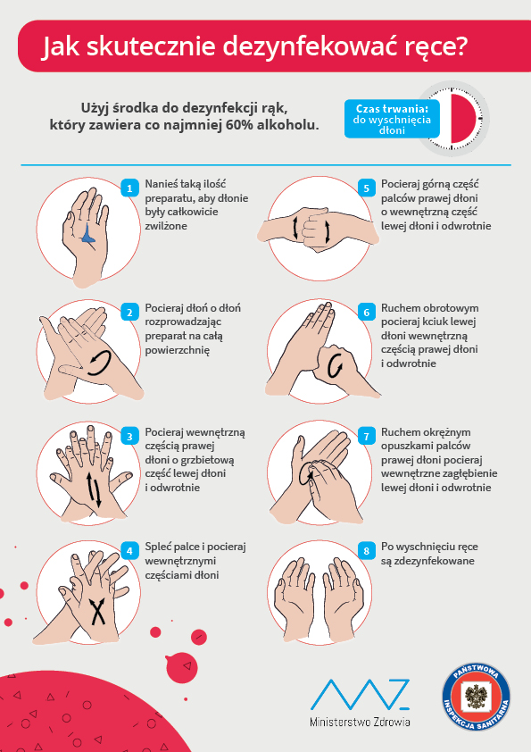

Załącznik nr 3
do PROCEDUR BEZPIECZEŃSTWA W OKRESIE PANDEMII COVID-19 NA TERENIE
ZESPOŁU SZKOLNO – PRZEDSZKOLNEGO W BYTYNIU

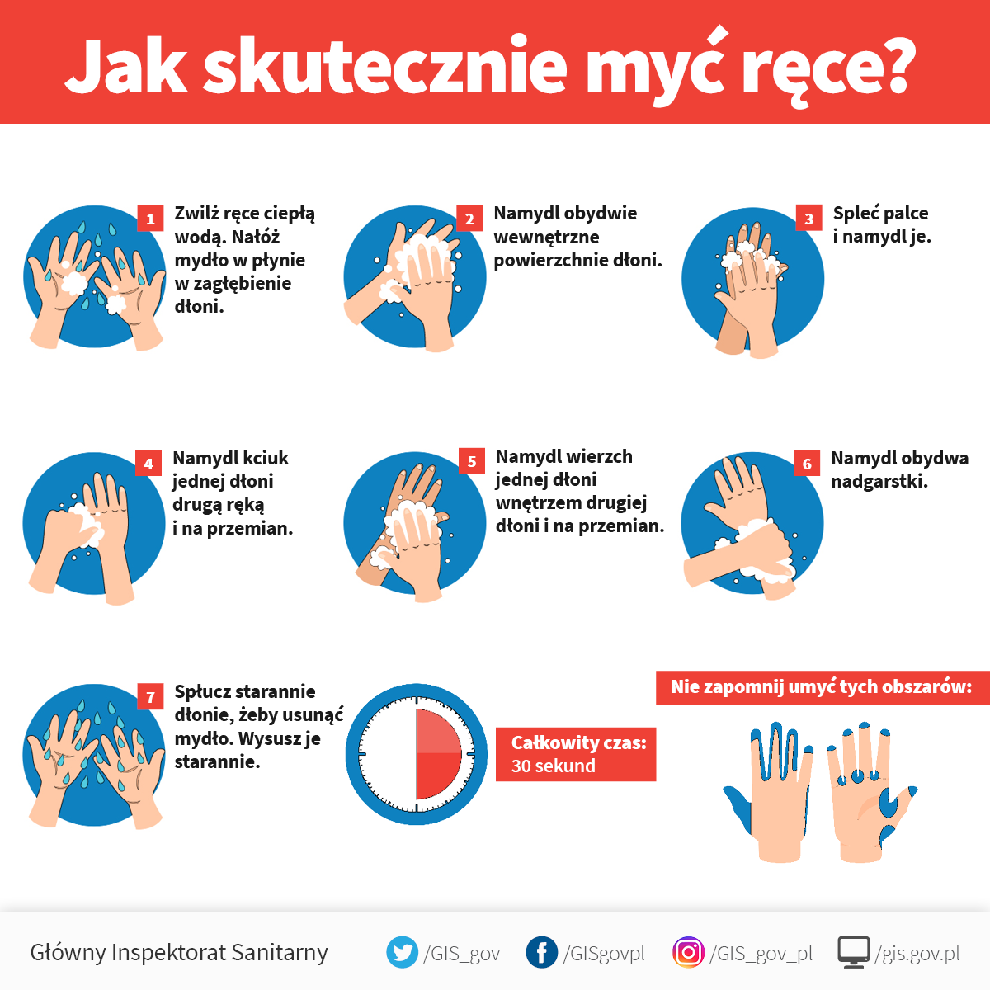

Załącznik nr 4
do PROCEDUR BEZPIECZEŃSTWA W OKRESIE PANDEMII COVID-19 NA TERENIE
ZESPOŁU SZKOLNO – PRZEDSZKOLNEGO W BYTYNIU

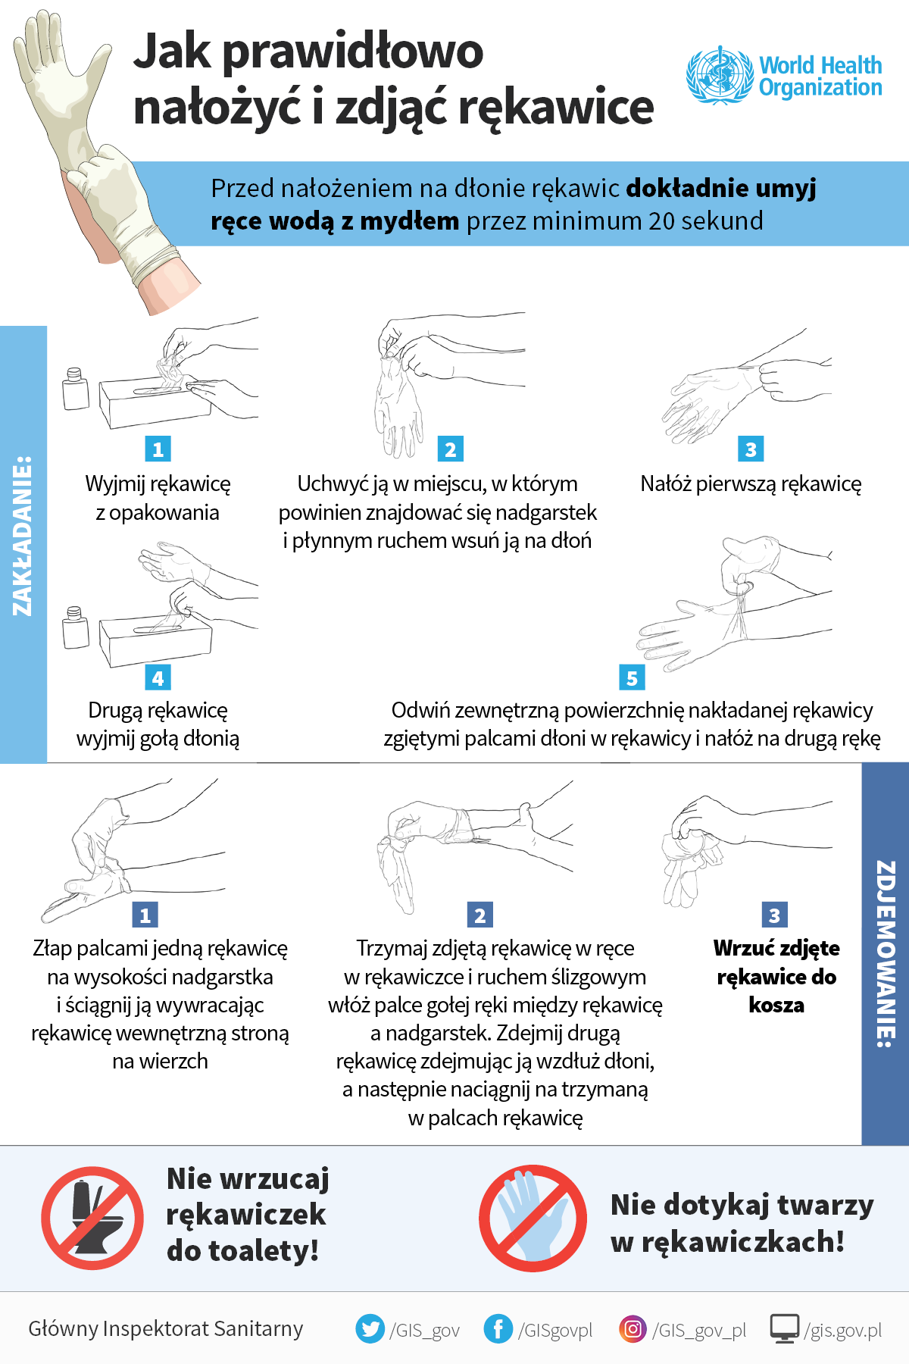

Załącznik nr 5
do PROCEDUR BEZPIECZEŃSTWA W OKRESIE PANDEMII COVID-19 NA TERENIE
ZESPOŁU SZKOLNO – PRZEDSZKOLNEGO W BYTYNIU
